2. Schulaufgabe aus der Mathematik (Nachtermin)
ç
Klasse: 9B1 Datum: 05.04.22
Name:_____________________________________ Punkte: ____/27
Unterschrift erziehungsberechtigte Person:___________________________
Nachteilsausgleichs-  Maßnahme:  ______________________ | Beansprucht  □ Ja  □ Nein | Zeitzuschlag in Prozent:  __________ | Beansprucht  □ Ja, Minuten: ______  □ Nein | Unterschrift Schüler/in | Signum  Lehrkraft
Achte auf eine saubere äußere Form! Verwende keinen Bleistift (außer bei Zeichnungen), Rotstift oder Tintenkiller! Fachwörter müssen richtig geschrieben werden. Runde auf 2 Stellen nach dem Komma.
Lineare Gleichungssyteme
 | Ordne den beiden Gleichungssystemen die entsprechende Lösungsmenge und die geometrische Interpretation zu (farblich markieren) und gib jeweils eine kurze (rechnerische) Begründung an.  Die Geraden sind identisch.  $L$ = $∅$  $$I 3x + 3y = 24$$  $$II ∧ x= -y + 8$$  Die Geraden verlaufen parallel zueinander.  $L=Q$ =  I $y = 2x + 7$  $$II ∧ 3x =-y-3$$  Die Geraden schneiden sich.  $L$ $\left\{(-2∣3)\right\}$ | ___/6
 | Beim Besuch eines Bauernhofes entdeckt Tina ein Gehege, in dem sich Schweine und Hühner befinden. Tina zählt insgesamt 50 Köpfe und 116 Beine.  a) Welches Gleichungssystem passt zu diesem Sachverhalt? Entscheide dich für A, B oder C.  A $$I x+2y=50$$ $$II∧50x+y=116$$ B $$I 2x+y=50$$ $$II∧ x+y=116$$ C $$I 2x+4y=116$$ $$II∧ x+y=50$$  - Berechne die Anzahl der Schweine und Hühner. Löse hierbei das passende Gleichungssystem aus a) mit einem Verfahren deiner Wahl. Formuliere einen Antwortsatz. | ___/6
Reelle Zahlen
 | Kreuze an, wenn richtig umgeformt wurde. Verbessere falsche Umformungen.  - $\sqrt{144x}$ $:$ $\sqrt{64}x$ = $\sqrt{\frac{144x}{64x}}$ = $\sqrt{2,25}$ = 1,5  - 6$\sqrt{y}$ + $\sqrt{y}$ = $6\sqrt{y+y}$  - $\sqrt{12}a$ $∙$ $\sqrt{3b}$ = $\sqrt{12a ∙ 3b}$ = $\sqrt{36ab}$ = 6$\sqrt{ab}$  - $\sqrt{16+9}$ = $\sqrt{16}$ + $\sqrt{9}$ = 4 + 3 = 7 | ___/5
 | Kreise jeweils den passenden Begriff ein.  Rationale / Irrationale / Reelle Zahlen lassen sich immer durch einen Bruch darstellen, bei dem der Zähler eine ganze Zahl und der Nenner eine natürliche Zahl ist.  Zahlen, die sich nicht durch einen solchen Bruch darstellen lassen heißen rationale / irrationale / ganze Zahlen.  Der nicht negative Term unter der Wurzel heißt Potenz, Radikand, Exponent.  Den Vorgang des Wurzelziehens nennt man Quadrieren, Radizieren, Potenzieren. | ___/2
Strahlensätze
 | Berechne die Längen der Strecken $\overline{ZA}$, $\overline{ZC}$, und $\overline{DF}$.  In der Zeichnung gilt: AB | | CE | | DF, mit $\left|\overline{AB}\right|=2,8cm;$ $\left|\overline{ZB}\right|=2cm$; $\left|\overline{ZE}\right|=5cm; \left|\overline{CE}\right|=4cm$ und $\left|\overline{ZD}\right|=5,8cm$  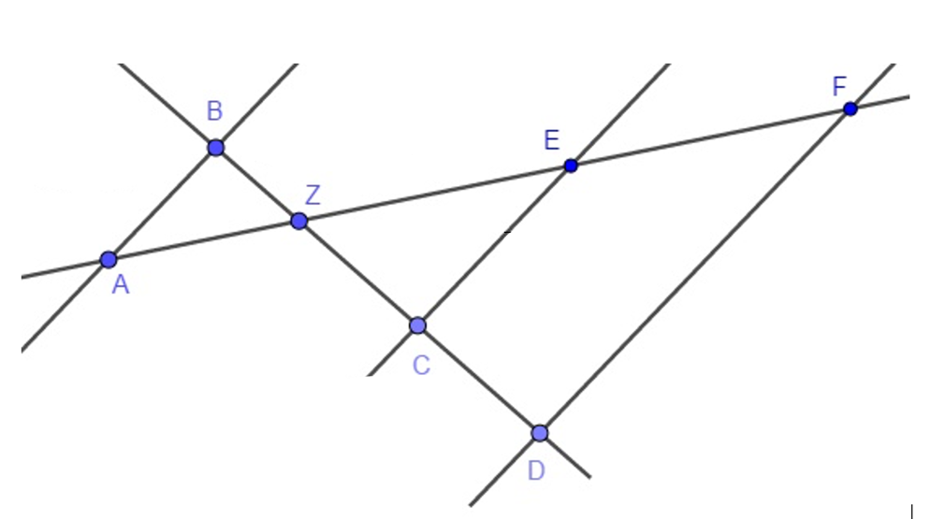  $$\left|\overline{ZA}\right|$$ $$\left|\overline{ZC}\right|$$ $$\left|\overline{DF}\right|$$ | ___/5
 | Bart führt mithilfe eines Jakobsstabs folgende Messung durch. Bestimme durch Rechnung die Höhe des Turms.  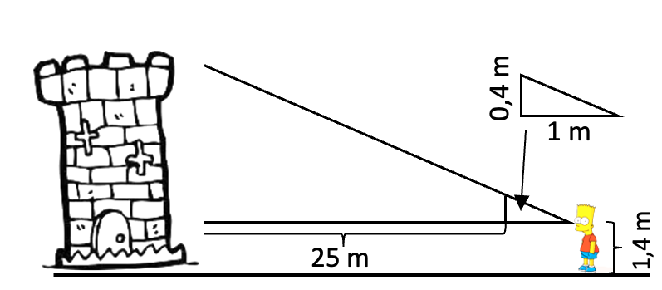 | ___/3
Platz für Nebenrechnungen
Viel Erfolg! kast

